### Overordnet beskrivelse

### Flyt

SQL Agent jobber kjøres periodisk og generer filer som skrives til «ut foldere» disk (på DWH SQL) > FTP server ser satt opp, «ut foldere» eksponeres her for klient (NG integrasjons nav) > Ng integrasjons navn kobler seg på periodisk og henter filer som deretter slettes > rapporene sendes videre til Genus via FTP.

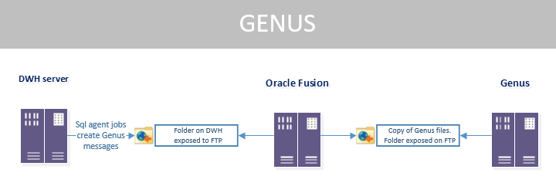

### Trigger

Schedulerte oppgaver, se SQL agent job for den enkelte jobben på natten

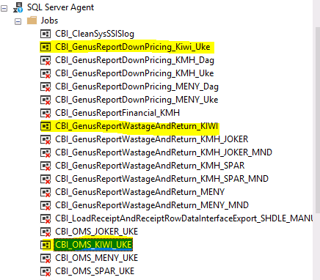

Pr 7/2-2020 er det kun Kiwi jobber er Enable

### Mapping

Filene som overføres er basert på Rigal formatet og det gjøres ingen mapping av innholdet, filene overføres i sin helhet til Genus.

### Øvrig - dokumentasjon

Se eget dokument for løsningsbeskrivelse